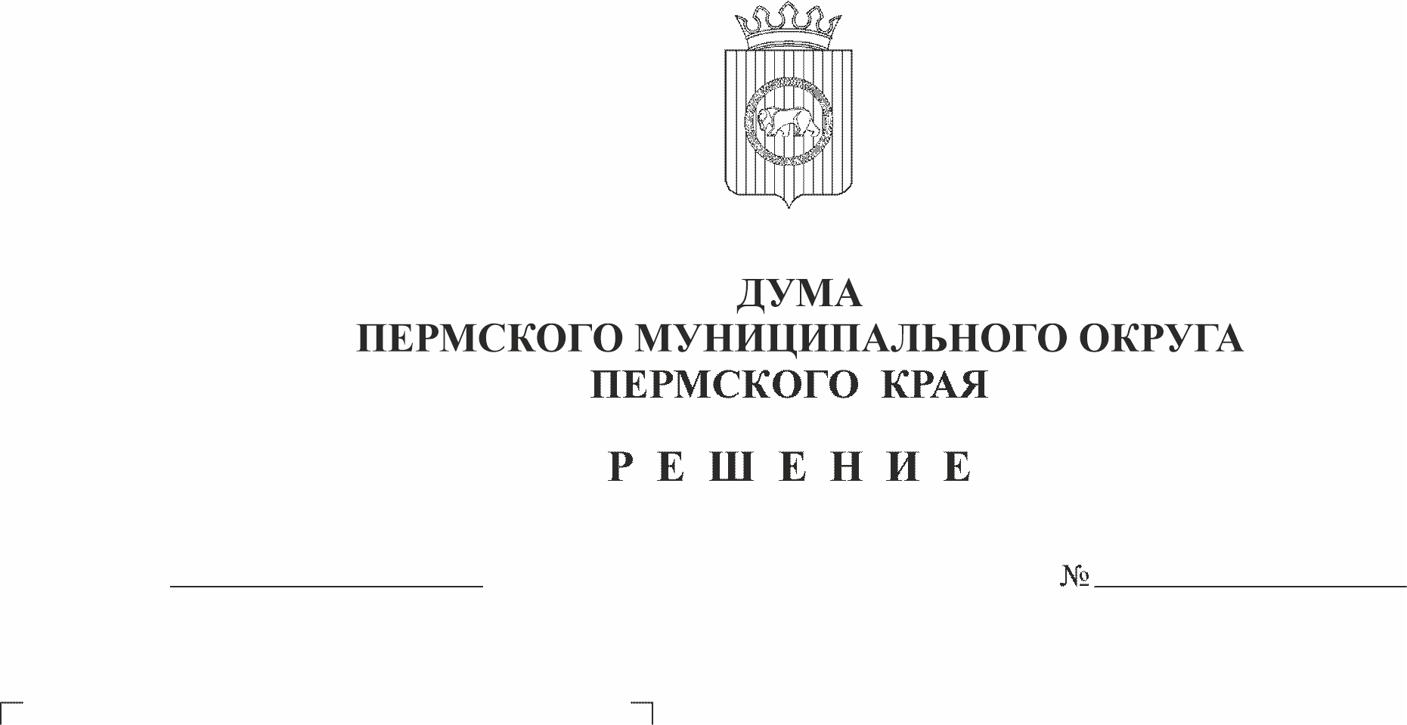
О внесении изменений в Устав
Пермского муниципального округа
Пермского края, утвержденный
решением Думы Пермского
муниципального округа Пермского
края от 27 октября 2022 г. № 31
214-п
26.10.2023
(первое чтение)
В соответствии со статьей 21 Регламента Думы Пермского муниципального округа Пермского края, утвержденного решением Думы Пермского муниципального округа от 22.09.2022 № 1-п
Дума Пермского муниципального округа Пермского края РЕШАЕТ:
1. Принять проект решения Думы Пермского муниципального округа Пермского края «О внесении изменений в Устав Пермского муниципального округа Пермского края, утвержденный решением Думы Пермского муниципального округа Пермского края от 27 октября 2022 г. № 31» в первом чтении согласно приложению.
2. Создать рабочую группу по подготовке проекта решения «О внесении изменений в Устав Пермского муниципального округа Пермского края, утвержденный решением Думы Пермского муниципального округа Пермского края от 27 октября 2022 г. № 31» к рассмотрению во втором чтении в следующем составе:
2.1. От Думы Пермского муниципального округа:
- Гордиенко Д.В. - председатель Думы Пермского муниципального округа, депутат от избирательного округа № 15;
- Букина С.А. - заместитель председателя Думы Пермского муниципального округа, депутат от избирательного округа № 27;
- Баталов М.А. - депутат Думы Пермского муниципального округа от избирательного округа № 19;
- Иванова С.Ю. – депутат Думы Пермского муниципального округа от избирательного округа № 3;
- Козлова Е.Л. - депутат Думы Пермского муниципального округа от избирательного округа № 20;
- Костарев А.В. – депутат Думы Пермского муниципального округа от избирательного округа № 13;
- Кулаков А.М. - депутат Думы Пермского муниципального округа от избирательного округа № 25;
- Пищальников В.А. - депутат Думы Пермского муниципального округа от избирательного округа № 22;
- Скороходов М.Ю. - депутат Думы Пермского муниципального округа от избирательного округа № 9;
- Моисеева А.М. - консультант аппарата Думы.
2.2. От администрации Пермского муниципального округа:
- Ермаков С.В. - заместитель главы администрации Пермского муниципального округа, руководитель аппарата администрации Пермского муниципального округа;
- Мушавкина О.Л. - начальник управления правового обеспечения и муниципального контроля администрации Пермского муниципального округа.
2.3. От Контрольно-счётной палаты Пермского муниципального округа:
- Шомполов Ю.Н. - председатель.
3. Установить срок внесения поправок и предложений к проекту решения «О внесении изменений в Устав Пермского муниципального округа Пермского края, утвержденный решением Думы Пермского муниципального округа Пермского края от 27 октября 2022 г. № 31» не позднее 08 декабря 2023 года.
4. Рабочей группе представить проект решения «О внесении изменений в Устав Пермского муниципального округа Пермского края, утвержденный решением Думы Пермского муниципального округа Пермского края от 27 октября 2022 г. № 31» для рассмотрения во втором чтении на заседании Думы не позднее 15 декабря 2023 года.
5. Контроль исполнения настоящего решения возложить на председателя Думы Пермского муниципального округа Пермского края.

Председатель Думы
Пермского муниципального округа Д.В. Гордиенко

Приложение
к решению Думы
Пермского муниципального округа Пермского края
от 26.10.2023 № 214-п

Проект решения Думы Пермского муниципального округа Пермского края «О внесении изменений в Устав Пермского муниципального округа Пермского края, утвержденный решением Думы Пермского муниципального округа Пермского края от 27 октября 2022 г. № 31»

В соответствии со статьей 44 Федерального закона от 06 октября 2003 г. № 131-ФЗ «Об общих принципах организации местного самоуправления в Российской Федерации», частью 1 статьи 41 Устава Пермского муниципального округа Пермского края
Дума Пермского муниципального округа Пермского края РЕШАЕТ:
1. Внести в Устав Пермского муниципального округа, принятый решением Думы Пермского муниципального округа Пермского края от 27 октября 2022 г. № 31 (в редакции решения Думы Пермского муниципального округа Пермского края от 22 июня 2023 г. № 186) следующие изменения:
1.1. часть 1 статьи 5 дополнить пунктом 48) следующего содержания:
«48) осуществление выявления объектов накопленного вреда окружающей среде и организация ликвидации такого вреда применительно к территориям, расположенным в границах земельных участков, находящихся в собственности муниципального округа.»;
1.2. пункт 11 части 1 статьи 7 изложить в следующей редакции:
«осуществление международных и внешнеэкономических связей в соответствии с Федеральным законом от 06 октября 2003 г. № 131-ФЗ «Об общих принципах организации местного самоуправления в Российской Федерации»;»;
1.3. статью 11 изложить в следующей редакции:
«Статья 11. Голосование по вопросам изменения границ Пермского муниципального округа, преобразования Пермского муниципального округа
Голосование по вопросам изменения границ Пермского муниципального округа Пермского края, преобразования Пермского муниципального округа Пермского края назначается Думой Пермского муниципального округа Пермского края и проводится в порядке, установленном федеральным законом и принимаемым в соответствии с ним законом Пермского края для проведения местного референдума, с учетом особенностей, установленных Федеральным законом от 06 октября 2003 г. № 131-ФЗ «Об общих принципах организации местного самоуправления в Российской Федерации».»;
1.4. в части 9 статьи 24 слово «правового,» исключить;
1.5. статью 29 дополнить частью 6(1) следующего содержания:
«6(1). Глава Пермского муниципального округа освобождается от ответственности за несоблюдение ограничений и запретов, требований о предотвращении или об урегулировании конфликта интересов и неисполнение обязанностей, установленных Федеральным законом от 06 октября 2003 г. № 131-ФЗ «Об общих принципах организации местного самоуправления в Российской Федерации» и другими федеральными законами в целях противодействия коррупции, в случае, если несоблюдение таких ограничений, запретов и требований, а также неисполнение таких обязанностей признается следствием не зависящих от него обстоятельств в порядке, предусмотренном частями 3 – 6 статьи 13 Федерального закона от 25 декабря 2008 г. № 273-ФЗ «О противодействии коррупции».»;
1.6. статью 36 дополнить частью 10(2) следующего содержания:
«10(2). Депутат Думы Пермского муниципального округа Пермского края освобождается от ответственности за несоблюдение ограничений и запретов, требований о предотвращении или об урегулировании конфликта интересов и неисполнение обязанностей, установленных Федеральным законом от 06 октября 2003 г. № 131-ФЗ «Об общих принципах организации местного самоуправления в Российской Федерации» и другими федеральными законами в целях противодействия коррупции, в случае, если несоблюдение таких ограничений, запретов и требований, а также неисполнение таких обязанностей признается следствием не зависящих от него обстоятельств в порядке, предусмотренном частями 3 - 6 статьи 13 Федерального закона от 25 декабря 2008 года № 273-ФЗ «О противодействии коррупции»;
1.7. абзац третий части 3 статьи 44 признать утратившим силу.
2. Главе муниципального округа – главе администрации Пермского муниципального округа Пермского края в порядке, установленном Федеральным законом от 21 июля 2005 г. № 97-ФЗ «О государственной регистрации уставов муниципальных образований», направить настоящее решение на государственную регистрацию.
3. После осуществления государственной регистрации настоящее решение подлежит официальному опубликованию в газете «НИВА» и размещению на сайте Пермского муниципального округа в информационно-телекоммуникационной сети Интернет (www.permokrug.ru).
4. Настоящее решение вступает в силу после его государственной регистрации и официального опубликования, за исключением полпункта 1.4. пункта 1 настоящего решения, действие которого распространяется на правоотношения, возникшие с 01 января 2023 г.

Председатель Думы
Пермского муниципального округа Д.В. Гордиенко

Глава муниципального округа –
глава администрации Пермского
муниципального округа В.Ю. Цветов

